新版教务系统校内登录网址：http://202.195.176.76/jwglxt/xtgl/index_initMenu.html
校外可从OA登陆新版教务系统

一、12月24日之前请完成系统内任课资格申请，操作步骤如下：（已有该课程任课资格的老师无需此操作，直接从第二大项开始）

- 以教师角色登录正方教务新系统。
- 进入申请—课程任课资格申请（教师）菜单栏界面，如下图所示。
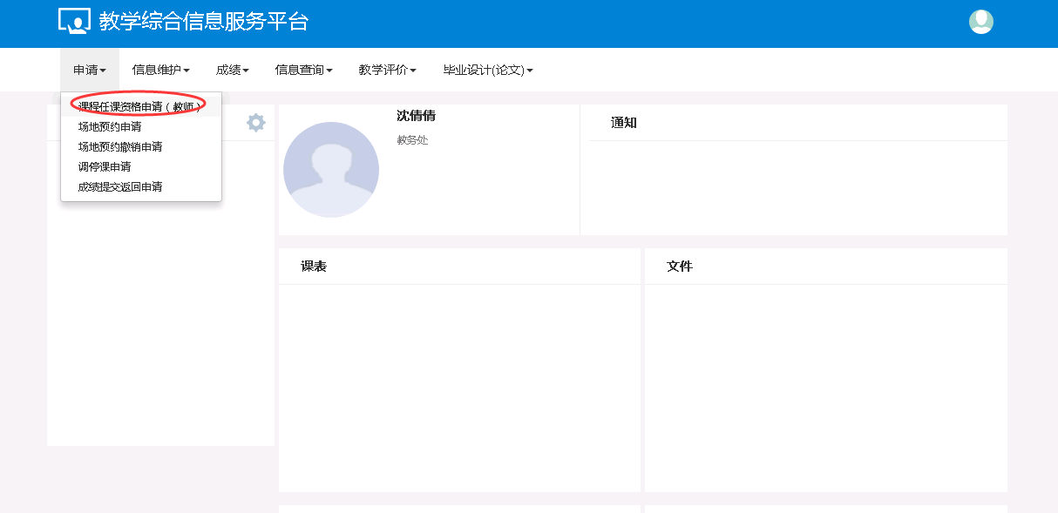
- 点击右上角的“申请”按钮，如下图所示。
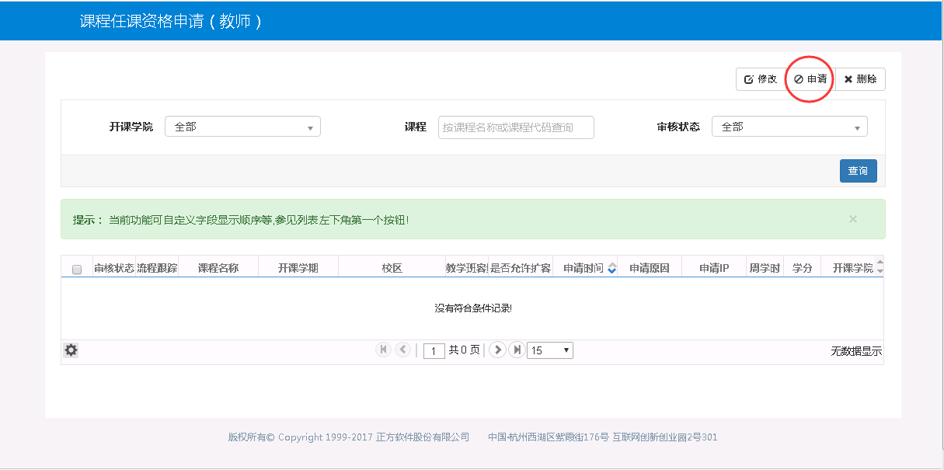
4.点击右边的箭头，如下图所示。
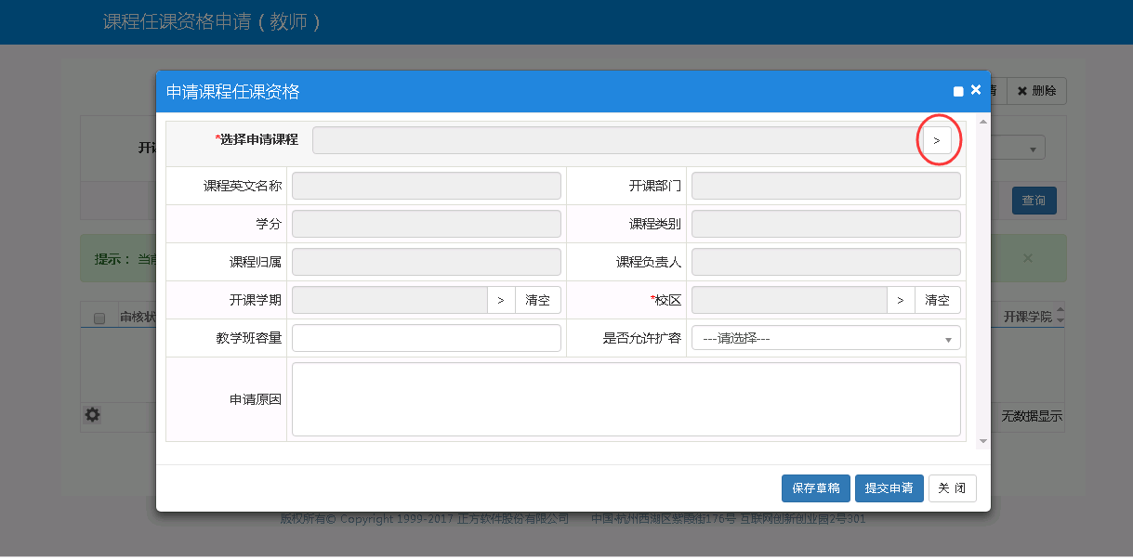5.输入所要开的课程名称或者课程代码，然后点击查询按钮，然后选中这门课程点击确定即可（如出现相同名称课程，请选择课程号中带有jwxx字母，且学时为30学时的那一栏）。
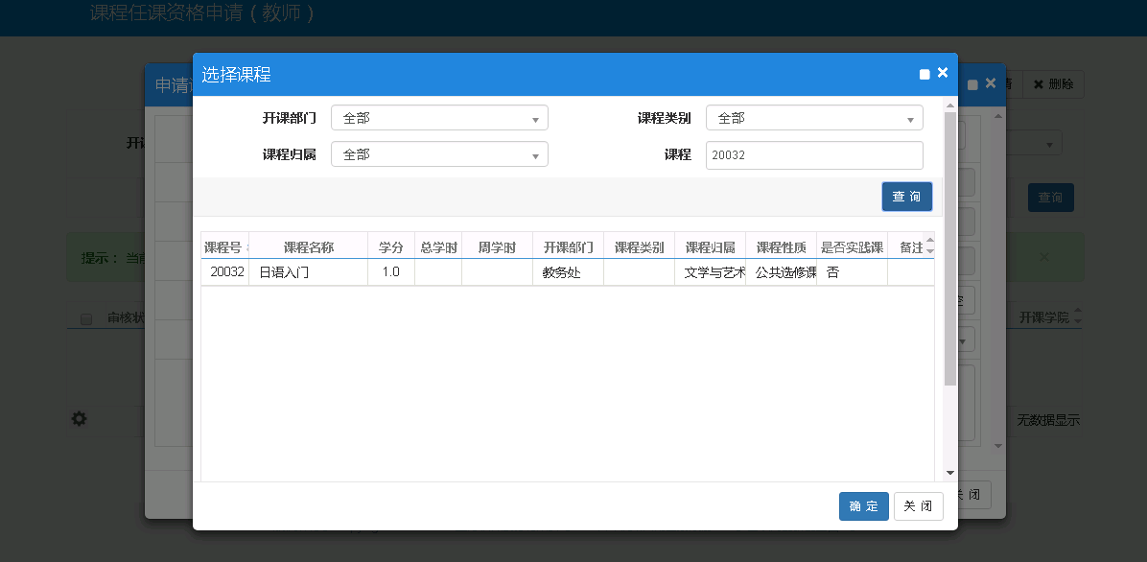
6.然后在这个界面上维护上校区（江宁校区），开课学期（第2学期），教学班容量（范围30~150），点击提交申请，如下图所示。
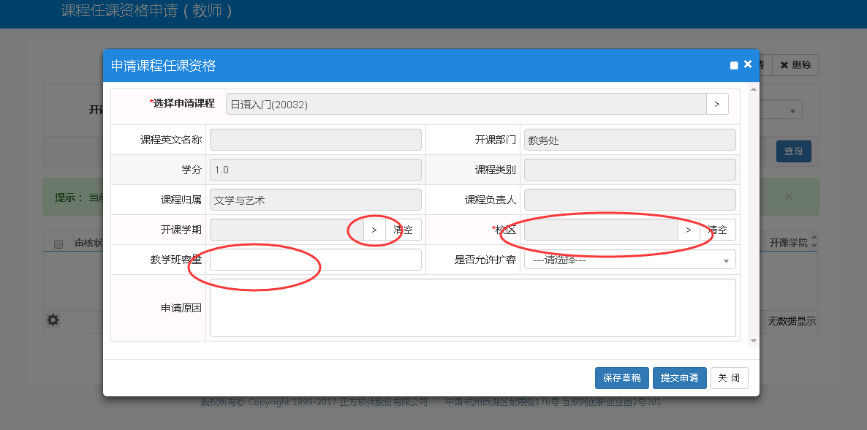
7.如下图所示，该条记录已经提交成功。
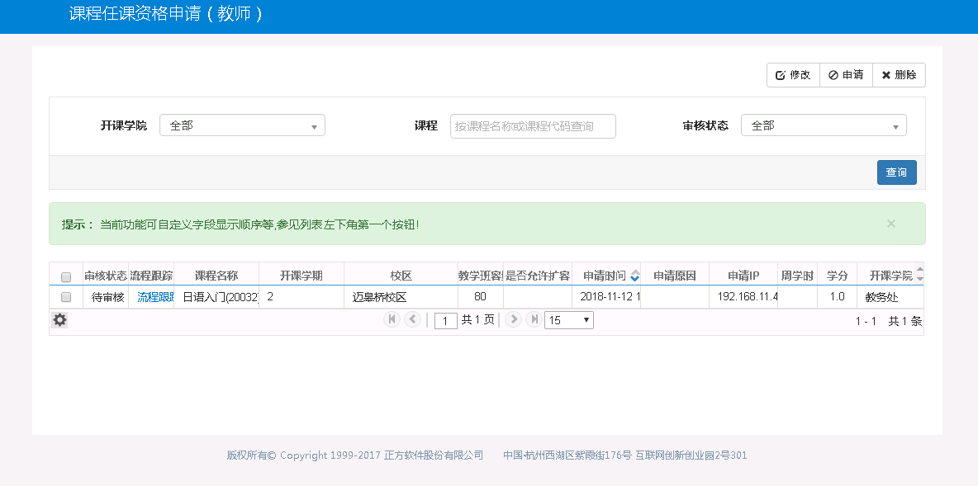

二、12月27日后登陆系统确认课程任课资格申请已通过者，请于1月1日前在系统上完成选修课确认操作，已有该课程任课资格的老师也请于1月1日前在系统内完成选修课确认操作。确认操作步骤如下：

1.从信息维护进入通识选修课确认。
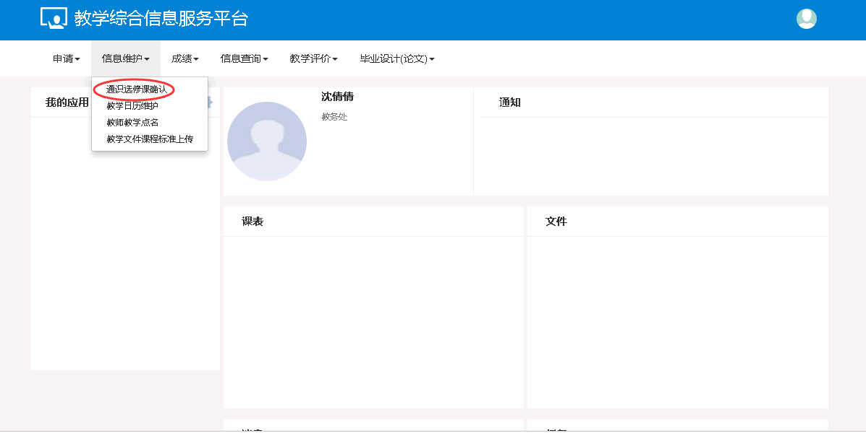
2.点击右上角的增加按钮，如下图所示。
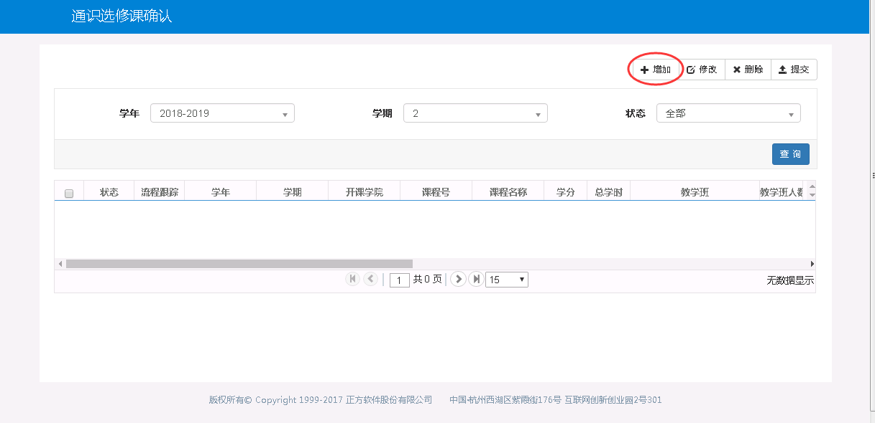

3.维护上周学时（3.0），教学班人数必填且自行填写具体人数（人数限制为不少于30人，不多于150人），任课教师，场地类别，是否选课选择‘是’，课程性质（任选课），右下方备注请务必填写申请上课时间（周一或周二或周三或周四或周日或无限制）及联系电话，如下图所示。

注意：选修课上课时间为每周固定时间一次，周一至周四为晚上11-13节，周日为下午6-8节。
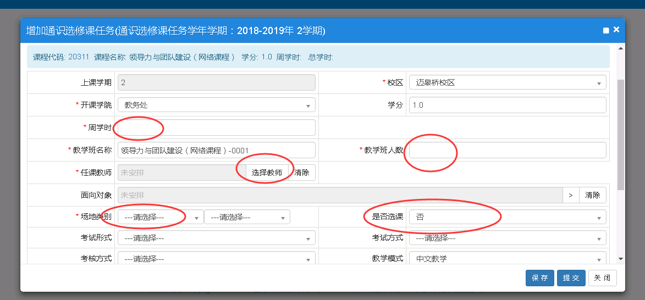

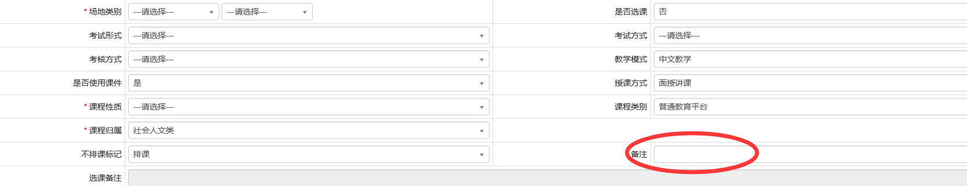
4.然后点击提交按钮即可，如下图所示。
